
Tests de charge

Table des matières
Tests de charge 1
Introduction 3
Présentation de JMeter et des tests de performance 3
Objectifs des tests 3
Détail des scénarios JMeter créés 4
creation_utilisateurs.jmx 4
test_flux.jmx 4
test_de_charge.jmx 4
Procédure de test 5
1°/ Démarrer le projet 5
2°/ Importer les données 5
3°/ Ce placer dans le répertoire de l’exécutable 5
4°/Lancer Jmeter 5
5°/ Refaire le test 5
Analyse des données : 6
Résultat 6
Résumé global de l'exécution 7
Expérience Utilisateur et Performance (APDEX) 7
Analyse par Endpoints 7
Analyse des erreurs 7
Conclusion : 8
Scalabilité horizontale (Load Balancer) 8
Optimisations techniques (Cache) 8
Optimisations techniques (Indexation) 8
Architecture microservices et isolation des données 8
Soumission du reporting 8
Création de la donnée : 9
Utilisateurs / Compte 9
Utilisateurs / Position aléatoire 10
Spécialisation / Position 11
Autres données 12

Introduction

Présentation de JMeter et des tests de performance
L’outil Apache JMeter a été retenu pour mener à bien les tests de performance du système MedHead. JMeter est une solution open-source de référence permettant de simuler des groupes d'utilisateurs virtuels envoyant des requêtes simultanées vers nos APIs (Spring Boot / MariaDB).
Le but de ces tests est d'identifier les goulots d'étranglement (bottlenecks) et de s'assurer que l'application répond aux exigences de disponibilité et de rapidité essentielles à un système de gestion d'urgence. Nous mesurons principalement :
- La Latence (Temps de réponse) : Temps mis pour afficher les unités de soins les plus proches.
- Le Débit (Throughput) : Nombre de réservations de lits que le système peut traiter par seconde.
- La Robustesse : Capacité de la base de données à gérer les accès concurrents (verrous/locks) sans erreur.

Objectifs des tests

Le but est de tester le chemin critique d’un utilisateur dans l’application. Le chemin nominal d’un utilisateur est :
- Connexion au site (Auth) : Vérifier la robustesse du gestionnaire de sessions.
- Sélection d’une spécialité (Read/Search) : Tester la performance de la base de données et du cache.
- Recherche d’unité de soins / trajet (Read/Search) : Tester la performance de la base de données et du cache.
- Réservation d’un lit (Write) : Tester la gestion des verrous (locks) en base de données lors de pics d'appels.

Détail des scénarios JMeter créés

creation_utilisateurs.jmx

Création d’utilisateur avec le fichier « data_set_utilisateur.csv », qui appelle l’Endpoint « /user/creation », cet appel a pour but de créer les utilisateurs avec un mdp haché pour alimenter le data_set des autres tests.

test_flux.jmx

Réplique du test de charge (processus nominal), en ne mettant pas un grand nombre d’utilisateur, le but est de paramétrer le test de charge sans faire trop d’appels.

test_de_charge.jmx

Teste nominal avec 1000 utilisateurs, c’est le test à exécuter pour générer les rapports.

Procédure de test

Après avoir installé Jmeter.

1°/ Démarrer le projet

Voir Initialisation du projet.

2°/ Importer les données

Se connecter à la bdd
http://localhost:8081/?server=db&username=root&db=poc_db&select=specialisation
Aller sur Requête SQL, puis exécuter les requetés du « data_set.sql »

3°/ Ce placer dans le répertoire de l’exécutable

cd "C:\Program Files\apache-jmeter-5.6.3\bin"

4°/Lancer Jmeter
(Interface graphique)
Pour le paramétrage
.\jmeter
(Tests de charge)
.\jmeter -n -t "G:\Mon Drive\Formation\Open Classroom\Dossier Open Classroom\P11\jmeter\data_set\test_de_charge.jmx" -l resultats.jtl -e -o dossier_rapport
Les informations sont accessibles sur
˜ /dossier_rapport/index.html

5°/ Refaire le test
Pour refaire le test de charge supprimer :
˜ /dossier_rapport
resultats.jtl
Refaire « 2°/ Importer les données ».

Analyse des données :

Résultat
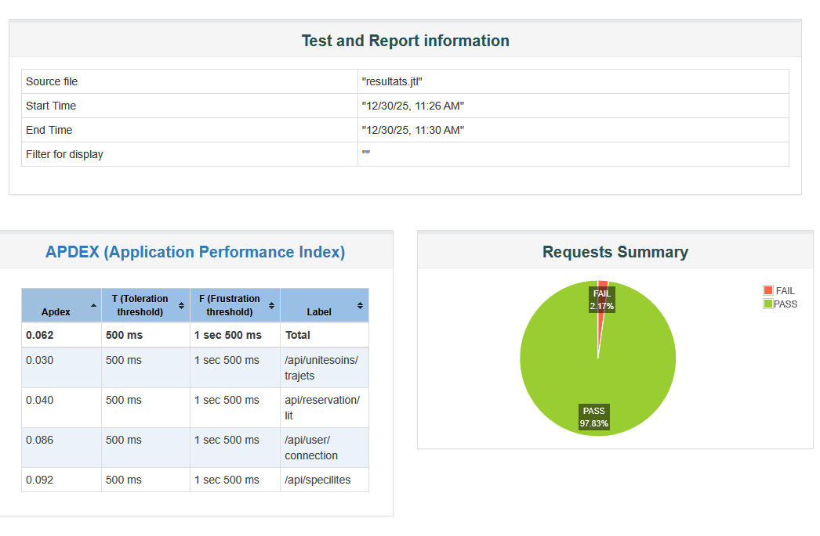
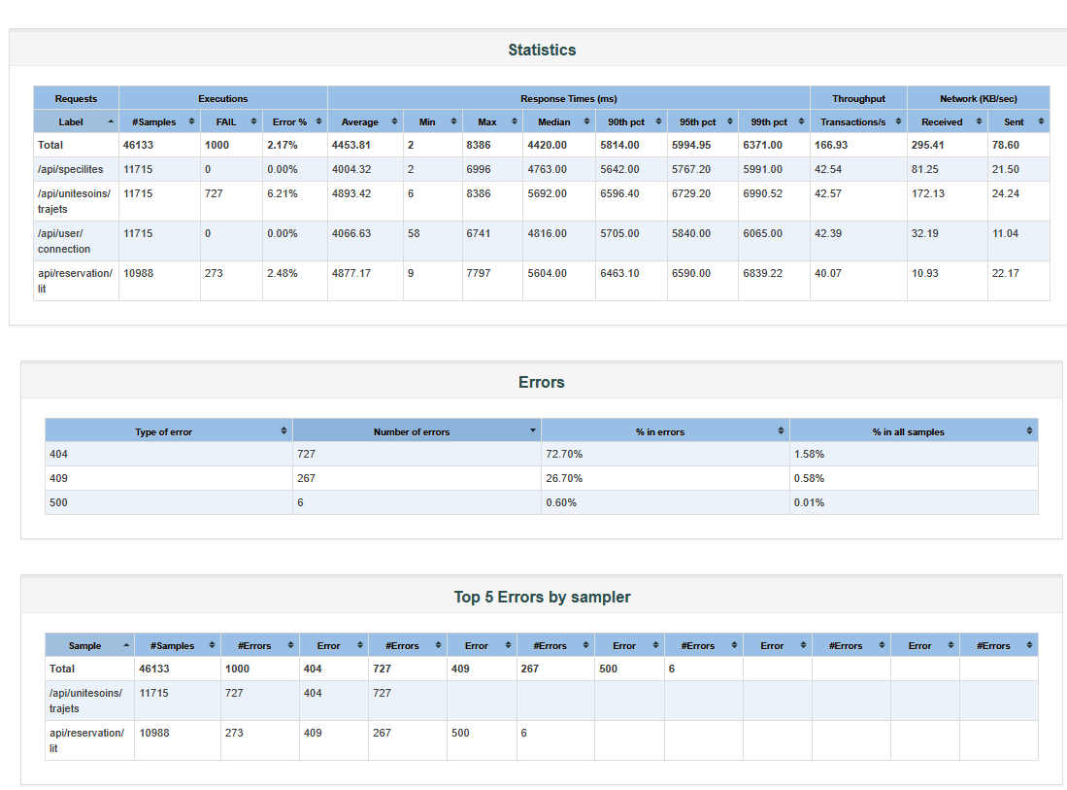

Résumé global de l'exécution

Le test a été réalisé sur un volume total de 46 133 échantillons (samples).
- Taux de succès : 97,83 % (45 133 requêtes réussies).
- Taux d'échec : 2,17 % (1 000 requêtes en échec).
- Débit (Throughput) : Le système a traité en moyenne 166,93 transactions par seconde.

Expérience Utilisateur et Performance (APDEX)
L'indice APDEX (Application Performance Index) global est extrêmement faible, s'élevant à 0,062 sur une échelle de 0 à 1.
- Seuils définis : Le seuil de satisfaction (T) était fixé à 500 ms et le seuil de frustration (F) à 1,5 s.
- Constat : Avec un temps de réponse moyen global de 4 453,81 ms (soit environ 4,5 secondes), la quasi-totalité des utilisateurs se situe dans la zone de frustration.
- Percentile 95 : 95 % des requêtes ont un temps de réponse inférieur ou égal à 5 994,95 ms , ce qui confirme une lenteur généralisée.

Analyse par Endpoints
Les performances varient selon les services sollicités :
- /api/specilites & /api/user/connection : Ces deux services présentent un taux d'erreur de 0,00 %. Cependant, leurs temps de réponse moyens (respectivement 4 004 ms et 4 066 ms) restent très élevés.

- /api/unitesoins/trajets : C'est le point le plus critique avec un taux d'erreur de 6,21 % et le temps de réponse moyen le plus long (4 893,42 ms).

- api/reservation/lit : Ce service enregistre 2,48 % d'erreurs pour un temps moyen de 4 877,17 ms.

Analyse des erreurs
Sur les 1 000 erreurs enregistrées, trois types prédominent :
- Erreur 404 (Not Found) : Elle représente 72,70 % des erreurs (727 cas). Ces erreurs sont concentrées sur l'endpoint /api/unitesoins/trajets, comme les données ont été créées aléatoirement, il y a surement des cas KO

- Erreur 409 (Conflict) : Elle représente 26,70 % des erreurs (267 cas). Ces erreurs apparaissent exclusivement lors de la réservation de lit (api/reservation/lit), suggérant des problèmes de gestion des accès concurrents (verrous/locks) lors des pics d'appels. Ceci est lié au fait qu’il ne reste qu’un lit et au moins 2 tentatives de réservations.

- Erreur 500 (Internal Server Error) : Très marginale, elle ne représente que 0,60 % des erreurs (6 cas) sur le service de réservation.

Conclusion :

Pour conclure l'analyse de ce PoC et tracer une feuille de route pour l'évolution de MedHead, il est essentiel de remettre les résultats obtenus en perspective avec la réalité du lancement du service. En effet avoir 1000 utilisateurs en simultané n’est pas une situation probable au vu de l’utilité de l’application. La gestion de la montée en charge devra se faire au fil de l’eau en fonction de la demande. On peut cependant déjà envisager des axes d’améliorations :

Scalabilité horizontale (Load Balancer)
Pour absorber les pics de trafic sans saturer un serveur unique, l'ajout d'un Load Balancer est envisageable. Cela permettrait de distribuer les 166,93 transactions par seconde sur plusieurs instances de l'API.

Optimisations techniques (Cache)
Stocker les résultats des recherches fréquentes (spécialités, unités de soins) pour éviter des accès répétitifs à la base de données (Avec par exemple Redis ou la mise en cache coté client des spécialités).

Optimisations techniques (Indexation)
Optimiser les requêtes sur les coordonnées géographiques et les identifiants pour accélérer les recherches de trajets.
On peut nettement créer des zones géographiques de recherche par utilisateurs (En effet une personne qui travaille dans la région parisienne n’aura jamais besoin de connaitre les disponibilisés des hôpitaux de Marseille)

Architecture microservices et isolation des données
En passant à une architecture microservices où chaque service possède sa propre base de données.

Soumission du reporting
La mise a jour de la table des réservations pourrait être traité par un broker pour ne pas attendre le retour de cette table.

Création de la donnée :

Utilisateurs / Compte
Des utilisateurs ont été crées en masse sous Excel pour simuler 1000 connexions, puis le fichier a été enregistré au format csv (pour une utilisation dans Jmeter).
  - Formule :
="utilisateur" & LIGNE() & "@compte.com"
="MotDePasseSecret&" & LIGNE()
  - Format des données :
utilisateur1@compte.com;MotDePasseSecret&1
utilisateur2@compte.com;MotDePasseSecret&2
utilisateur3@compte.com;MotDePasseSecret&3
utilisateur4@compte.com;MotDePasseSecret&4
utilisateur5@compte.com;MotDePasseSecret&5

Ensuite l’appelle à l’API a été effectué pour créer les utilisateurs dans Jmeter (creation_utilisateurs.jmx). Les données une fois mise en base de données ont été extraite pour les mettre dans le data_set.sql.
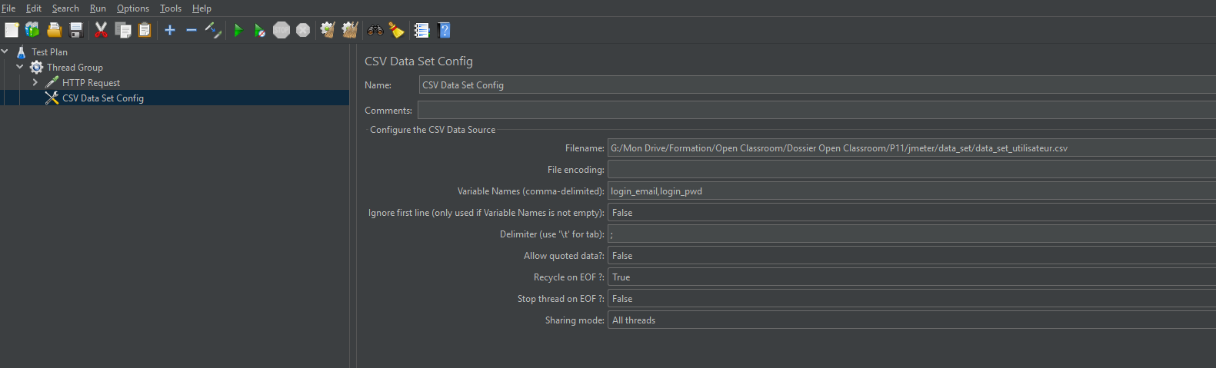
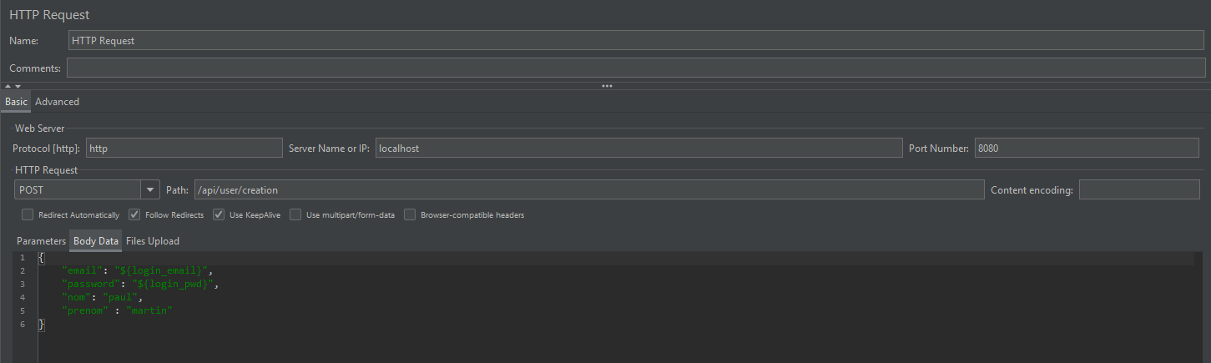

Utilisateurs / Position aléatoire
Des positions aléatoires ont été utilisées pour simuler des cas fonctionnels (si on met toujours les mêmes positions, les spatialisations remontées sont toujours les mêmes, ce qui entraine une concurrence dans la réservation des lits qui n’est pas réaliste).
Formule :
=ARRONDI(48,8564826 + (ALEA()-0,5)*(40/111); 6)
=ARRONDI(2,3522219 + (ALEA()-0,5)*(40/(111*COS(RADIANS(48,8564826)))); 6)

Format des données :
Latitude,Longitude
48.726195,2.577904
48.952718,2.259881

Affichage des données :

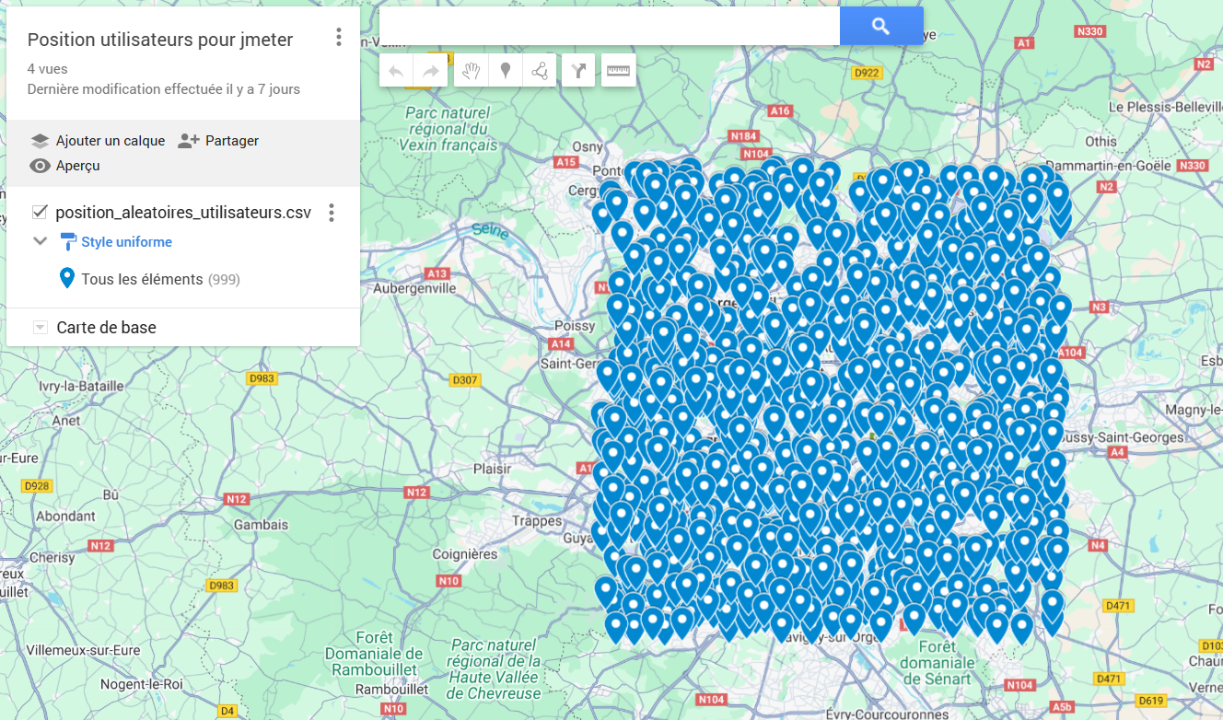

Spécialisation / Position
Les spécialisations ont été récupérées sur :
https://data.iledefrance.fr/explore/dataset/les_etablissements_hospitaliers_franciliens/download?format=csv
Ensuite, les 528 premières adresses, ont été concaténées avec des « lits_disponibles », « hopital_id » et « specialisation_id » aléatoires, pour créer le data_set.sql.
=ALEA.ENTRE.BORNES(10;50)
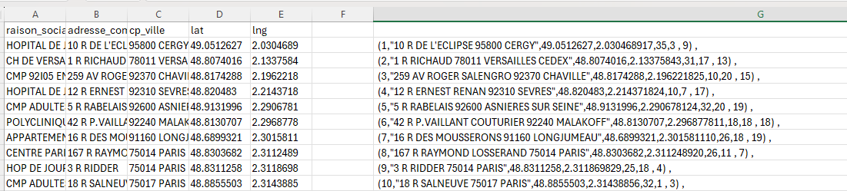
Affichage des données :
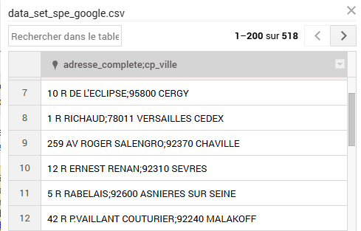
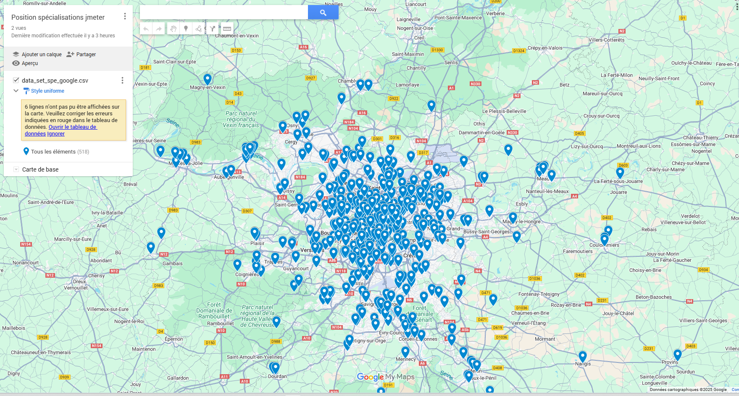

Autres données
Les autres données ont été mises dans le data_set.sql en suivant les spécifications.

